**Тема 4 0** Характеристики датчиков и качество управления.

**Промышленные датчики** - погрешность относительную.

Каждый датчик промышленный имеет паспорт .

Поверяемый интервал согласно требованиям ЦСМ -1 или 3 года.

**активные датчик** - требует питающее напряжение и имеет встроенный элемент коррекции преобразований для обеспечения линейности.

**пассивный датчик** - не требует питающее напряжение и не имеет встроенный элемент коррекции преобразований для обеспечения линейности.

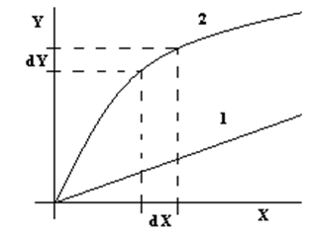нелинейность пассивных датчиков - основная беда.

***Приведенная погрешность***- отношение абсолютной погрешности к нормированному значению, например, к максимальному значению измеряемой величины Xм γ = ΔX/Xм.

***Основная погрешность*** *–* погрешность в нормальных условиях эксплуатации (температура, влажность, атмосферное давление и т.п.).

**Дополнительная погрешность** – погрешность, вызванная отклонением условий измерений (эксплуатации) от нормальных, на которые рассчитан датчик по техническому паспорту.

*Разрешающая способность –* минимальная разность измеряемой величины, различаемая с помощью датчика.

*Время установления показаний (время успокоения) –* время, в течение которого при одной и той же входной измеряемой величине показания датчика примут постоянное значение.

*Быстродействие –* максимальное количество измерений с нормированной погрешностью в единицу времени измерения.

Выходная мощность сигнала и выходное сопротивление датчика должны соответствовать приемнику информации.

***Статическая характеристика*** *–* зависимость выходной величины *Y* от входной *величины X – Y=f(X)*

***Чувствительность*** *–* отношение изменения показаний датчика *dY* к изменению измеряемой величины *dX*:

*η = dY/dX*.

Одной из характеристик датчиков является *нелинейность* его статической характеристики. Для датчиков с линейной статической характеристикой чувствительность постоянна. Для датчиков с нелинейной характеристикой чувствительность непостоянна, что вызывает определенные трудности использования датчика в зависимости от диапазона измеряемой величины. Поэтому применяют различные способы линеализации выходного сигнала датчиков. Линейная зависимость *Y=f(X)* упрощает использование и обработку сигналов, снижает погрешности.

*Точность измерений.* Точность измерений определяется погрешностью. Различают *абсолютную погрешность* - разность между показанием датчика Xд и истинным значением измеряемой величины Xо: *ΔX = Xд - Xо* и *относительную погрешность –* отношение абсолютной погрешности к истинному значению измеряемой величины